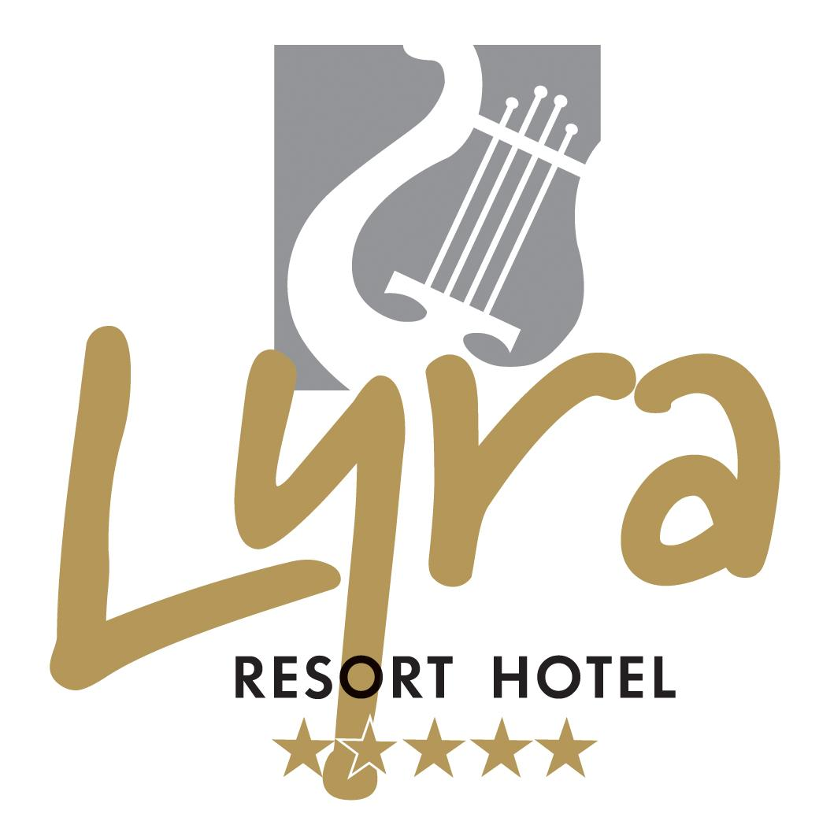
ALLES INKLUSIVE KONSEPT SOMMER 2011
LYRA RESORT HOTEL 5*

Adresse : Kızılağaç Tourismus Ort Manavgat/ Antalya / TÜRKİYE
Tel : +90 242 748 80 80
Fax : +90 242 748 78 90
e-mail : info@lyrahotel.com
Web : www.lyrahotel.com
Lage : Direkt am Meer mit eigenem Strand (250m). Antalya Flughafen 75 km, Side 15 km, Manavgat
10 km, Kızılağaç 1 km. Die sich auf 30.000 m2 befindende Anlage besteht aus Insgesamt 400 Zimmer, 948 Betten. Einem 5-stockigem Haupt Gebäude (%80 Meerblick) 286 Zimmer mit 712 Betten und 17 Villen mit 2-stockigen 114 Zimmer 328 Betten.

Zimmern: Hotel Dienstleistungen:
Kostenfrei:

• Badewanne und Toilette
• Haartrockner • 2 offene Pools
• Hotel Zentral Klimaanlage ( ab 01.05. 2011 stundenweise), Club Split Klimaanlage • 2 Kinderbecken
• Satelliten TV • 1 Hallenbad (15.09.11- 31.03.12)
• Safe • 1 Hallenbad für Kinder
• Minibar ( Cola, Fanta, Soda und Bier kostenfrei anderes kosten Pflicht) • Aquapark (01.05.11-31.10.11)
• Telefon • Türkisch Bad, Sauna, Dampfbad
• Balkon • Fitness Center
• Böden Hotel; Laminet , Villen; Fliesen • 2 Strandvolley Plätze
• Extra Bett ; Sofa +Klappbett • Basketball
• Mini Fussball (50*25 m, Naturassen)
(Nur bei Animation aktiviteten nuzbar)
• Tischtennis
• 1 Tennis Court
• Disco
.

‘ALLES INKLUSIVE’ KONZEPT: • Dart
Frühstück, Spätfrühstück, Mittag; Abendessen und • Boccia
Nachtessen; offenes Büffet. (01.05.11-31.10.11 • Kletterwand
A’la Carte Restaurants; Ganzen Tag über,; • Schach, Backgammon
7 Outlets, ‘Gözleme’- Zelt , Nudel, • Aerobic, Gymnastik, Wassergymnastik
Simit, Obst, Döner, Eis-, Kuchenzeit, Hähnchengrill, • Step, Stretching
Offenkartoffel und Pide - Auswahl, 2 Snacks. ) • Strandspiele
Einheimische alkoholische und nicht alkoholische • Wasserball
Getränke (ab 09:00 bis 00:00 disko) • Shuttlebus (01.05.11-31.10.11)
Ab 01.05.11-20.10.11 02:00 in der Disco • Animation
Im Hotel 1 Hauptrestaurant, ( 01.05.11-31.10.11 • Tennis equipment (Schläger und Ball)
Kinderrestaurant, Disco Bar, Pool Bar, Strand Bar • Babyphone
Club Pool Bar ) Lobby Bar 3 A’la Carte Restaurants • Kino
(auf Reservierung Pro Woche eines des Restauranst) • Mini Golf
Türkisch A’la Carte, Fisch A’la Carte und Italyan A’la Carte. • Schirm, Liegen, Auflagen, Badetücher
• Lobby, Internet Zugang
• Kinderwagen
۰ 3 Versammlungszimmer in Größe von 700 m2,
alles erforderliche vorhanden.

Für Kinder: Kostenpflichtig:

• Mini Club (4-12Jahre) • Import-und Luxus Getränke
• 2 Kinderspielplätze • Einkaufszentrum
• Kinderrestaurant (01.05.11-31.10.11) • Rummel
• Kinderwagen • Massage, Peeling
• Babyphone • Safe
• Rummel (01.05.11-31.10.11) • Telefon, Fax
• Aquapark (01.05.11-31.10.11) • Arzt
• Trampoline (01.05.11-31.10.11) • Rent A Car
• Tennis court Beleuchtung
• Billard
• Wäscherei
• Internet
• Videospiele
• Kicker
• Babysitter
• Motorisierter Wassersport
• Taucherschule
• Zimmerservice (24 Stunden)
• Trampoline

HOTEL INFORMATION

HOTELNAME : LYRA RESORT HOTEL

KLASSE : 5 STERNE HOTEL

KATEGORIE : 5 STERNE

ADRES : Kızılağaç Tourismus Ort

Manavgat/ Antalya / TÜRKİYE

TELEFON : +90 242 748 80 80

TELEFAX : +90 242 748 78 90

Web : www.lyrahotel.com

e-mail : info@lyrahotel.com

VORSTANDS : ERCAN EREN

GENERAL MANAGER : FERİDUN ERGÜN feridun.ergun@lyrahotel.com

ASS.GENERAL MANAGER( SALES&MARKETING) : İPEK ERGÜL ipek.ergul@lyrahotel.com

FRONT OFFICE MANAGER : FIRAT FİDAN fom@lyrahotel.com

SYSTEM : ALLES INKLUSIVE

ERÖFFNUNGSDATUM : JUNI 2005

ÖFFNUNGSZEIT : 12 MONATE

GESPROCHENE SPRACHEN : DEUTSCH, ENGLISCH, RUSSISCH, TÜRKISCH

STRAND : Sand Kisel, direkt am Meer, Blaue Flagge

LAGE

ENTFERNUNG ZUM FLUGHAFEN : FLUGHAFEN ANTALYA 75 KM

TRANSFERZET : 60 MINUTEN

ENTERFERNUNG DER NAECHSTEN ORTE : ANTALYA 80 KM
MANAVGAT 10 KM

ENTFERNUNG DER NAECHSTEN EIN KAUFSORTE: ANTALYA 80 KM
MANAVGAT 13 KM
SİDE 17 KM
KIZILAĞAÇ 1 KM

ENTFERNUNG DER NAECHSTEN GESCHICHLICHEN : PERGE 90 KM
TERMOSSOS 110 KM
PHASELIS 170 KM
MYRA 230 KM
ASPENDOS 53 KM
SİDE 17 KM

NÄCHSTES KRANKENHAUS : MANAVGAT 13 KM

STRAND (01.05.11-31.10.11) : LIEGEN, AUFLAGEN, SHIRME, GEBÜHRENFREI.
BADETUCH 1* TÄGLICH GEGENKARTE GEBÜHRENFREI.
STECK 15.05.2011

HOTELBESCHREIBUNG : DIREKT AM MEER AUF 30 HEKTAR GRUNDSTÜK, 1 HAUPT GEBAEUDE
UND 17 CLUBGEBÄUDE.

ZIMMER ZAHL : 286 HOTEL ZIMMER
4 SUITS, 82 FAMILIEN ZIMMER, 192 STANDAR ZIMMER,
3 BEHINDERTEN ZIMMER ( 3 BEHINDERTENGERECHT), 5 ECONOMI ZIMMER OHNE BALKON,
114 CLUB ZIMMER
42 CLUB FAMILIEN ZIMMER, 72 CLUB STANDART
INSGESAMT 400 ZIMMER

BETTENZAHL : 948

VERKEHRSVERBINDUNGEN

DOLMUŞ ( SAMMELTAXEN) UND TAXİ ( MANAVGAT, SİDE, ANTALYA, ALANYA)

HOTELAKTIVITATEN

POOLS : 2 OFFENE SWIMMINGPOOLS 750m2, POOL MIT RUTSCHE 215 m2,
2 KINDERBRECKEN 24 m2.

KONFERENZRAEUME : KONFERENZSAAL 500m2
: VERSAMMLUNGSAAL x 1 90m2
VERSAMMLUNGSAAL x 1 60m2

INGESAMT 3 VERSAMMLUNGSSAAL

EINKAUFSCENTER : JUWELIER, UHREN-UND SILBERGESCHAEFT, MARKET UND GESCHENKWAREN,
BUTIK, TASCHENGESCHAEFT, HERREN-UND FRAUENFRISEUR, ARZT, FOTOGRAF, AUTOVERLEICH, INTERNET CAFE. AUSSERDEM GIBT ES 800 M VOM HOTEL DEN LYRA PARK EINKAUFSZENTRUM, WO MAN 60 INTERNATIONALE UND NATIONALE VERSCHIEDENE MARKEN GIBT. (SHUTTLE UND EINTRITT INKLUSIVE)

KOSTENPFLICHT UND KOSTENFREIE AKTIVITÄTEN

KOSTENPFLICHTIGE AKTIVITIÄTEN WASSERSPORT (01.05.11-31.10.11) , BANANA, RINGO, PARASAILING, WASSERSKI, JET-SKI, SEGELN
UND KATAMARAN,TAUCHSCHULE, WASSERSPORT VON 10:00 BIS 18:00 UHR. ALLE SPORT UND WASSERSPORT AKTIVITÄTEN NUR AUF RESERVIERUNG UND WETTERABHAENGIG. TENNISSCOURTBELEUHTUNG GEGENGEBÜHR. MASSAGE, PEELING, ARZT, RENT A CAR, WAESCHEREI, INTERNET, VIDEOSPIELE, BILLARD, KICKER, TELEFON, FAX, SAFE, RUMMEL KARTEN, BABYSITTER,

KOSTENLOSE AKTIVITAETEN : TAG UND NACHTANIMATION (01.05.11-31.10.11), SPIELE, SHOWS, KINO, AEROBIC, STRETCHING, STEP, GYMNASTIK, WASSERGYMASTIK, WASERBALL, TENNISCOURT (TAGS/
HARTBODEN),1 MINI FUSSBALL, TISCHTENNIS, 2 STRANDVOLLEYBALL, BASKETBALL, BOCCIA, DART, SCHACH, BACKGAMMON, POOL-SPIELE, AQUAPARK, HAMAM, SAUNA, DAMPFBAD, FITNESS CENTER, DISCO, SCHIRME, LIEGEN, AUFLAGEN, BADETUCH, STRAND- SPIELE, KINDERWAGEN, MINIGOLF. KLETTERWAND

KINDERAKTIVITAETEN : MINI CLUB 4-12 JAHRE 10:00-12:30/ 14:30-17:30
2 KINDERSPIELEPLAETZE
RUMMEL ……………................
KINDERRESTAURANT …………………………..

KINO : FÜR KINDER 14:00 MINICLUB
FÜR ERWACHSENE 22:30 KINOSAAL

MINI FUSSBALL FELD : 1 50*25 MFLAECHE NATURRASEN
MINI GOLF : 1 NATURRASEN

RESTAURANTS UND BARS

RESTAURANT
HAUPTRESTAURANT : 750 PERSONNEN
KINDERRESTAURANT : 150 PERSONNEN (01.05.11-31.10.11)
HAUPTRESTAURANT OFFENES BÜFFET FRÜHSTÜCK : 07:00- 10:00
HAUPTRESTAURANT OFFENET BÜFFET SPATES FRÜHSTÜCK : 10:00- 10:30
HAUPTRESTAURANT OFFENES BÜFFET MITTAGESSEN : 12:30- 14:00
KINDERRESTAURANT OFFENES BÜFFET ABENDESSEN : 18:00- 20:00 (01.05.11-31.10.11)
HAUPTRESTAURANT OFFENET BÜFFET ABENDESSEN : 19:00- 21:00
HAUPTRESTAURANT OFFENET BÜFFET NACHTESSEN : 23:00- 24:00 (01.05.11-31.10.11)

A’LA CARTE (01.05.11-31.10.11)
(1 mal 1 restaurant wöchentlich)

TÜRKISCH RESTAURANT : 19:30- 21:00
FISCH RESTAURANT 19:00- 21:00
ITALYAN RESTAURANT : 19:00- 21:00

OUTLETS (01.05.11-31.10.11)
BEACH SNACK : 12:00- 16:00
CLUB SNACK : 12:30- 15:00
KAFFE STUNDE : 16:00- 17:00
OFFENKARTOFFELN : 16:00- 17:00
“GÖZLEME” ZELT : 11:00- 16:30
NUDEL GARDEN : 13:00- 17:30
“SİMİT” : 10:00- 16:00
OBST : 10:00- 18:00
DÖNERCKE : 12:30- 15:00
ICE-GARTEN : 14:00- 16:00
HAENCHENGRILL : 12:00 -16:00

BARS
LOBBY BAR : 09:00 - 00:00 (AI; KOSTENLOS)
DISCO BAR (01.05.11-31.10.11) : 23:00 - 02:00 (AI; KOSTENLOS)
POOL BAR (01.05.11-31.10.11) : 10:00 - 00:00 (AI; KOSTENLOS)
BEACH BAR (01.05.11-31.10.11) : 10:00 - 18:00 (AI; KOSTENLOS)
CLUB POOL BAR (01.05.11-31.10.11) : 10:00 -18:00 (AI; KOSTENLOS)

WEITERE INFORMATIONEN:
**VISA, MASTER KREDITKARTEN SIND GÜLTİG.
**KEINE HAUSTIERE ERLAUBT.
**UNTER 18 JAHREN WIRD KEIN ALKOHOL GEGEBEN

